Муниципальное казенное дошкольное образовательное учреждение
детский сад «Алёнушка» г. Омутнинска Кировской области
МКДОУ д/с «Алёнушка» г. Омутнинска
ул. Свободы, 34 г. Омутнинск, 612740,
тел.: +7 (83352) 2-02-74, E-mail: OmutDS12@yandex.ru

Технологическая карта
открытого занятия в старшей группе
«Звуки и буквы «Ж» и «Ш». Чтение слогов, слов»

Автор – составитель:
Козлова Евгения Викторовна, старший воспитатель

Омутнинск, 2021

Технологическая карта занятия педагога-психолога
Ф.И.О. педагога: Козлова Евгения Викторовна Должность: старший воспитатель
Полное наименование ОО (с указанием муниципального образования): Муниципальное казенное дошкольное образовательное учреждение детский сад «Алёнушка» г. Омутнинска Кировской области
Возраст: 6 лет Программа: Е.В. Колесниковой «Развитие звуко-буквенного анализа у детей 5-6 лет»
Тема занятия: Звуки и буквы «Ж», «Ш». Чтение слогов, слов Форма организации занятия: групповая
Оборудование: предметные картинки (кошка, жук), телевизор, магнитная доска, рабочие тетради по программе, карточки к заданию «Двойная сказка», музыкальная композиция «Vap-pap-diryu-diryu-vap_-_Detskaya._Vap-pap-diryu-diryu-vap_(Gybka.com).mp3», электронные картинки к упражнению «Кошечки», «Прогони мышку», «Жук на цветке», простые карандаши, пенал.
Цели занятия как планируемые результаты личностного развития: Создать условия для развития слухового внимания через систему игровых упражнений, способствовать развитию звукобуквенного анализа. Формировать звуковую аналико-синтетическую активность. Познакомить со звуками «Ж», «Ш», вырабатывать умение слушать рассказ, дифференцировать звуку «Ж» и «Ш», познакомить с буквами Ж и Ш. Формировать навык написания печатных букв Ж и Ш, а также слов. Совершенствовать навык чтения слогов, слов. Формировать навык самоконтроля и самооценки.
Этапы занятия | Задачи этапа | Методы, приемы, форма взаимодействия | Деятельность педагога | Деятельность воспитанников | Планируемые результаты личностного развития
Организационный момент | Сплочение детского коллектива и установления позитивных взаимоотношений между детьми | Игровое упражнение «Посмотрите вы на нас» | Собирает всех детей на ковре, показывает кинезионолическое упражнение кулак- ладонь | Выстраиваются в круг, повторяют движение за педагогом | Владение навыками коммуникации и принятыми нормами социального взаимодействия
Мотивационно-целевой этап | Учить детей задавать вопросы взрослому, концентрировать внимание на ответах. | Игровое упражнение «Кошечки» | Показывает детям картинку из упражнения «Кошечка». | Задают вопросы педагогу:  - У вашей кошки есть шапка? | Умеют задавать взрослому вопросы, слушать ответы других детей, находить предмет по описанию
Поисково-исследовательский этап | Создать условия для развития слухового внимания | - Знакомство со звуком «Ш» с помощью картинок.  - Знакомство со звуком «Ж» с помощью музыкального сопровождения (полет жука) и картинки. | Просит детей дать анализ звука «Ш», «Ж», изобразить эти звуки жестами, речевым сопровождением | Определяют глухость / звонкость звуков «Ш», «Ж» с помощью ладошек, приложенным к ушам. | Определяют, что звук «Ш» твердый и глухой, звук «Ж» твердый, звонкий
Практический этап | Способствовать дифференциации звуков «Ш», «Ж» в речи  Снятие психоэмоционального напряжения  Упражнять в составление и прочитывании слогов  Познакомить с графическим изображением звуков «Ш», «Ж», учить написанию печатных букв Ш, Ж  Укрепление мышц руки  Познакомить с условным обозначение звуков печатными буквами, формирование навыка написания печатных букв | Упражнение «Двойной рассказ -1»  Упражнение «Двойной рассказ -2»  Динамическая пауза «Кошки, мышки»  Упражнение «Прогони мышку»,  «Жук на цветке»  Знакомство с печатными буквами Ш, Ж  Пальчиковая игра «Разогреем ручки»  Работа в тетради: Упражнение 2  Упражнение 3 | Совместное чтение рассказа с помощью картинок  Просит детей произносить слова со звуком «Ш» шепотом, со звуком «Ж» голосом.  Собирает детей на ковре, включает музыкальную, делая паузы  Показывает на экране картинку и просит прочитать слоги со звуком «Ш» + гласные, со звуком «Ж» + гласные  На доске пишет печатные буквы Ш, Ж сопровождая описательным рассказом (Острые лапки – коготки – царапки – буква Ш, Буква Ж совсем как жук, много ног и много рук)  Показывает, как разогреть руки перед написанием букв  Проверяет посадку детей за столами, индивидуальную работу в тетрадях  Просит детей прочитать слоги из упражнения, переписать их в большие шары в тетради | Называют предметы, изображенные на картинках  Дифференцируют звуки на слух  Танцуют под музыку  Составляют слоги с помощью изображенных звуков «Ш», «Ж»  Следят за написанием букв на доске  Прокатываю карандаш между ладошками в медленном и быстром темпе  Обводят буквы по точкам, пишут буквы Ш, Ж самостоятельно  Копируют слоги, упражняются в написании печатных букв в тетради | Умение слушать взрослого и выполнять его инструкции  Умение произносить слова шепотом, голосом, различают в словах звуки «Ш» и «Ж»  Соблюдают правила игры  Соединяю звуки картинку с гласными буквами, составляют слитный слог  Умеют регулировать скорость работы рук  Держат правильно ручку, следят за своей посадкой за столом. Умеют обводить по точкам, срисовывать графическое изображение букв в тетради
Рефлексивно –оценочный этап | обобщить и систематизировать знания воспитанников по данному занятию, организовать проведение самооценки воспитанниками работы на занятии | Упражнение «Пожелание» | Организует детей в круг, обобщает знание детей по изученной теме | Выполняю действия в соответствии со сломами игры | Дают характеристику изученных звуков

Приложение
Игра в кругу «Посмотрите вы на нас»
Выполняют кинезиологическое упражнение «Кулак – ладонь» в чередовании.
Посмотрите вы на нас!
Мы - ребята, суперкласс!
Дружные и смелые,
А ещё – умелые!
Можем многое мы делать,
Клеить, резать, шить, плести,
Хорошо себя вести!
Посмотрите вы на нас!
Мы - ребята, суперкласс!

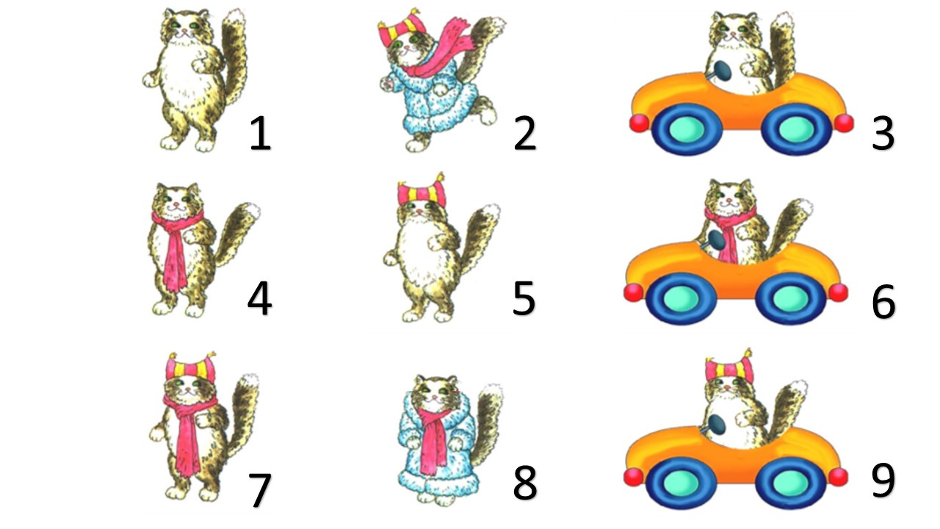
Игра «Кошечки»
Упражнение «Прогони мышку»
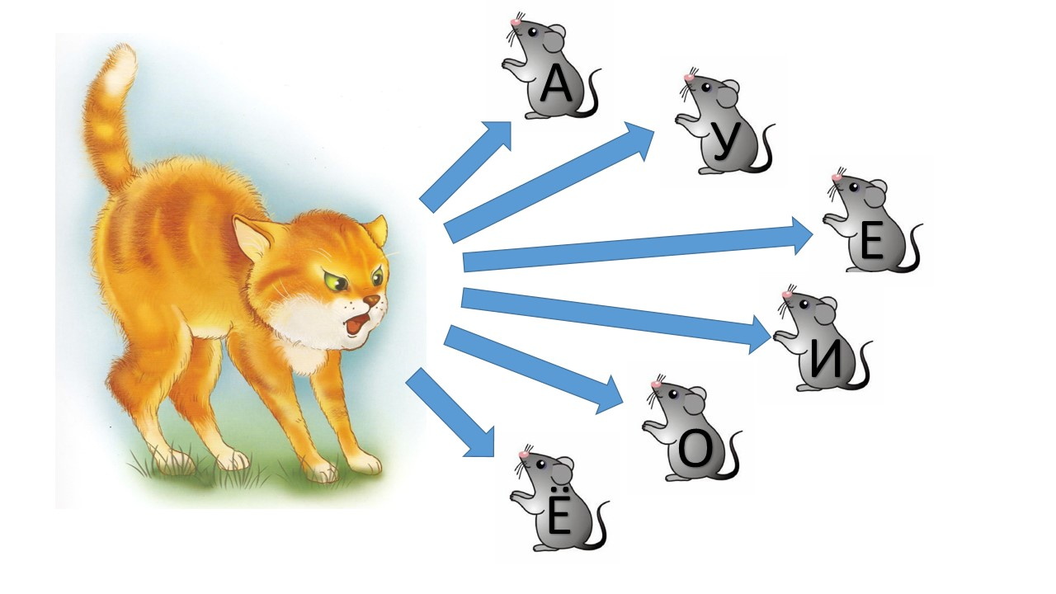
Упражнение «Пожелание»
А теперь мы улыбнёмся
Дружно за руки возьмемся.
И друг другу на прощанье
Мы подарим пожелание
Знания ищи всегда
Будешь умным ты тогда!

Упражнение «Жук на цветке»
